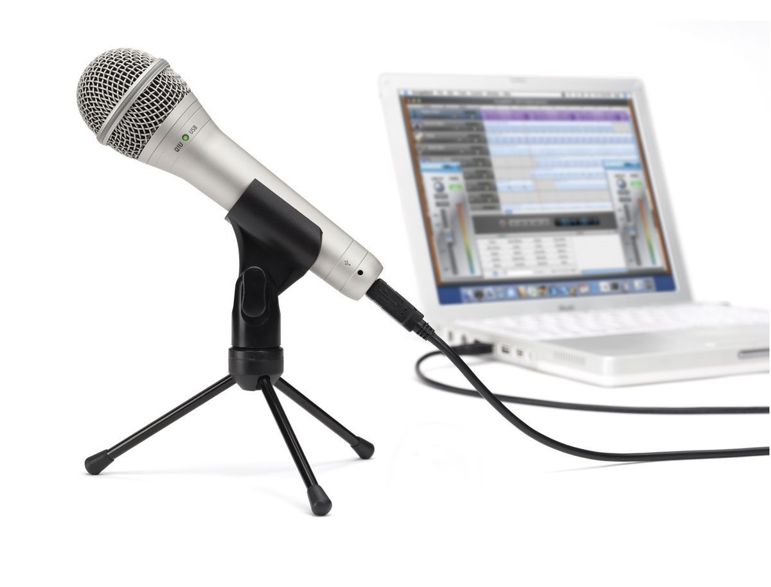

***Par groupe de 4, vous devez réaliser ensemble toutes les étapes de la réalisation :***

* travail de recherche (techniques publicitaires, musiques libres)
* écriture
* enregistrements d’essais
* corrections
* version finale de qualité
* montage avec Audacity

Vous devez réaliser un spot publicitaire pour “radio Potager”.

**Destinataires :** les parents des élèves du collège et du lycée, tous les élèves.

**Objectif :** donner envie de s’impliquer dans le projet, d’aider à l’occasion.

**Un problème soulevé :** qui pourrait s’occuper du jardin pendant les vacances ?

**Durée maximale :** 4 mn

***Vous devrez d’abord vous informer sur :***

* La technique publicitaire : slogan, intonation, présentation claire du projet, mention des destinataires, sons et musique.
* Les sons et musiques libres de droits.

# Mission du jour :

# Tâche technique partagée :

Scannez ce QR code pour accéder au site Universal Soundtrack (sons et musiques libres de droit)

Jeudi 12 novembre 2015 (2 heures)

Argumenter, convaincre, jouer avec la voix et les sons, la technique du spot publicitaire est très élaborée !

Spot publicitaire

CULTIVONS NOTRE JARDIN